ŽUPANIJSKA SMOTRA UČENIČKIH ZADRUGA KOPRIVNIČKO-KRIŽEVAČKE ŽUPANIJE

Učenička zadruga „Zlatne ruke“ Obrtničke škole Koprivnica po prvi je puta sudjelovala na
Županijskoj smotri zadruga Koprivničko-križevačke županije održanoj 3. svibnja u Rasinji, u prostoru dvorišta Osnovne škole A. Palmovića.
Učenici zadruge su u pratnji mentorice Silvije Bago Seretin i voditeljice zadruge Sandre Krajina predstavili svoje proizvode i time još jednom dokazali kreativnost i inovativnost u izradi proizvoda.
Na ovom događaju predstavljene su tri sekcije, cvjećarska, stolarska i soboslikarska. Učenicima su u izradi predmeta pomagale naše vrijedne asistentice u nastavi.
Nakon pozdravnih govora domaćina prosudbena komisija obišla je sve zadruge i izabrala tri najbolje koje će predstaviti našu županiju na Državnoj smotri u Vinkovcima.
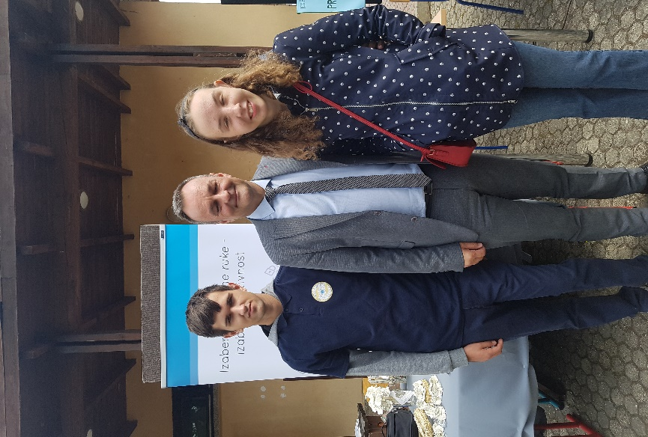
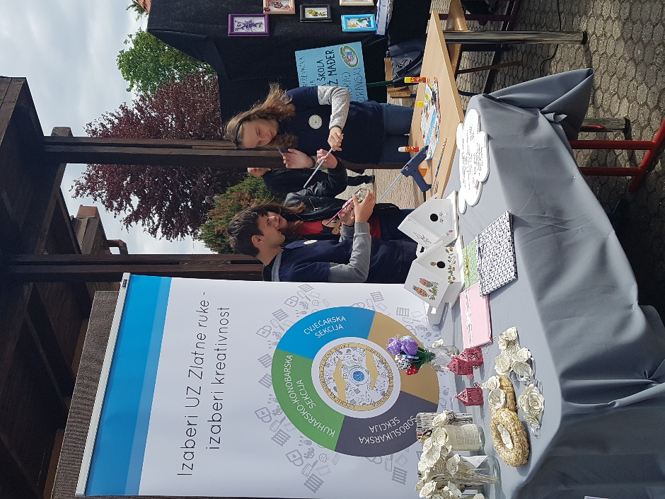
UZ „Zlatne ruke“ osvojila je šesto mjesto.
Učenici sudionici i dožupan KC-KŽ
Izrada eko vaze

